13. Паралельне виконання. Багатопоточність

Мета: Ознайомлення з моделлю потоків Java. Організація паралельного виконання декількох частин програми.
1 ВИМОГИ
1.1 Розробник
Інформація про розробника:
- Кононенко Дмитро Олексійович
- НТУ “ХПІ” 1.КІТ102.8а
- Варіант 8
1.2 Загальне завдання
- Використовуючи програми рішень попередніх задач, продемонструвати можливість паралельної обробки елементів контейнера: створити не менше трьох додаткових потоків, на яких викликати відповідні методи обробки контейнера.

- Забезпечити можливість встановлення користувачем максимального часу виконання (таймаута) при закінченні якого обробка повинна припинятися незалежно від того знайдений кінцевий результат чи ні.

- Для паралельної обробки використовувати алгоритми, що не змінюють початкову колекцію.

- Кількість елементів контейнера повинна бути досить велика, складність алгоритмів обробки колекції повинна бути зіставна, а час виконання приблизно однаковий, наприклад:

  - пошук мінімуму або максимуму;
  - обчислення середнього значення або суми;
  - підрахунок елементів, що задовольняють деякій умові;
  - відбір за заданим критерієм;
  - власний варіант, що відповідає обраній прикладної області.

2 ОПИС ПРОГРАМИ
2.1 Засоби ООП
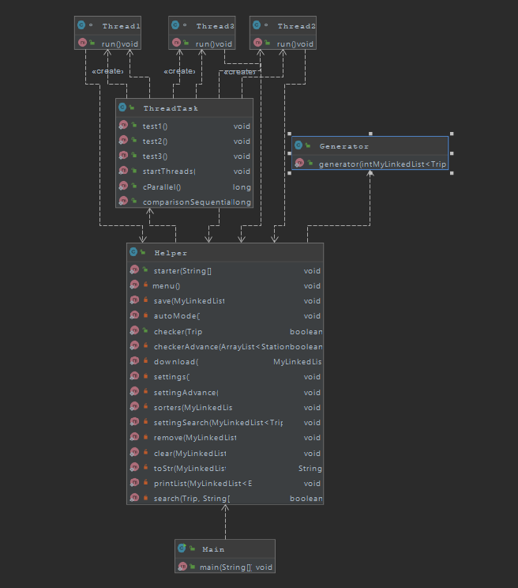
У даній програмі присутні об’єктно-орієнтовані методи:
Інкапсуляція – захист даних від неправомірного користування.
2.2 Ієрархія та структура даних
Рисунок 1 – Діаграма класів

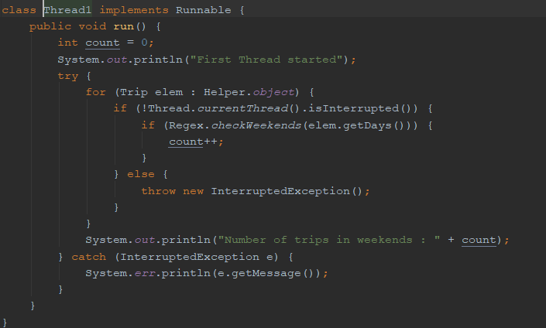
2.3 Важливі фрагменти програми
Рисунок 2 – Приклад створеної нитки

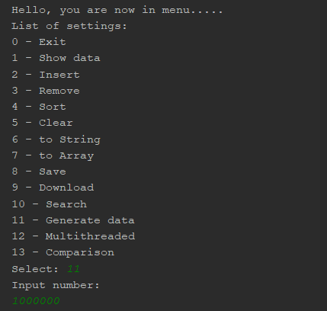
3 ВАРІАНТИ ВИКОРИСТАННЯ
Програма дозволяє створювати об’єкти – “записи в розкладі” , що заносяться у запис каталогу, тобто створюється масив об’єктів. Користувач може додавати об’єкти до масиву, видаляти елементи вибірково, а також очистити увесь масив одним викликом відповідної кнопки меню. Також присутня можливість серіалізувати/десеріалізувати об’єкти з файлу.

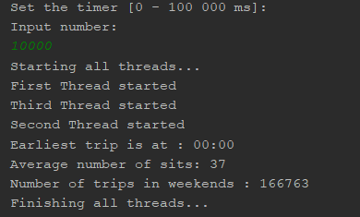
Рисунок 3 – Створюємо мільйон елементів, для тестування

Рисунок 4 – початок роботи та результат

4. ВИСНОВКИ

В даній лабораторній роботі були ознайомлені з механізмом багатопотоковості для декількох функцій програми.

